Giới thiệu sách: Chiến tranh và Hòa bình – Kiệt tác bất hủ của Lev Tolstoy
Chiến tranh và Hòa bình là một trong những tác phẩm văn học vĩ đại nhất của nhân loại, được viết bởi đại văn hào Nga Lev Tolstoy vào thế kỷ XIX. Cuốn tiểu thuyết đồ sộ này không chỉ phản ánh hiện thực xã hội Nga trong thời kỳ chiến tranh Napoléon, mà còn là bản trường ca về số phận con người, về tình yêu, lòng dũng cảm và những triết lý sâu sắc về cuộc sống.
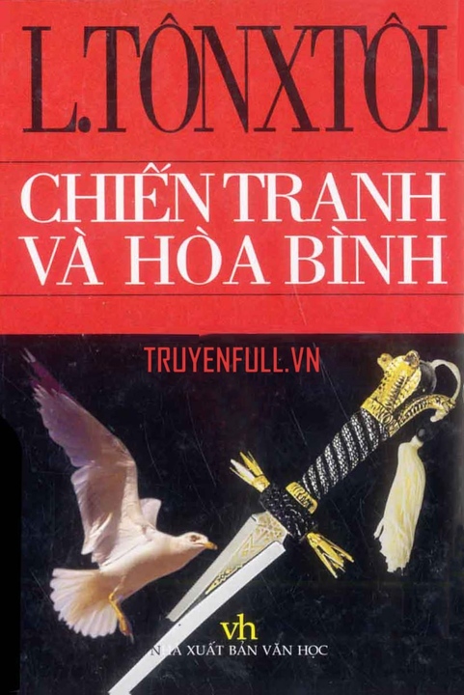
Tác phẩm theo chân nhiều nhân vật thuộc các tầng lớp khác nhau trong xã hội, trong đó nổi bật là ba nhân vật chính: Pierre Bezukhov – một người thừa kế giàu có nhưng luôn trăn trở với câu hỏi về ý nghĩa cuộc sống; Andrei Bolkonsky – một quý tộc kiêu hãnh, từng mộng tưởng vinh quang chiến trận; và Natasha Rostova – cô gái trẻ hồn nhiên, nhiệt thành, trải qua những biến cố lớn để trưởng thành. Bằng những lát cắt đời thường, Tolstoy vẽ nên bức tranh toàn cảnh về xã hội Nga thời chiến, từ chiến trường đến thôn quê, từ hoàng gia đến dân dã.
Điểm đặc sắc nhất của Chiến tranh và Hòa bình là sự kết hợp nhuần nhuyễn giữa các yếu tố lịch sử, tiểu thuyết và triết học. Tolstoy không chỉ kể chuyện mà còn xen kẽ những suy ngẫm sâu sắc về chiến tranh, số phận và vai trò của con người trong dòng chảy lịch sử. Qua hàng trăm nhân vật được khắc họa tinh tế, ông giúp người đọc nhận ra rằng lịch sử không chỉ được làm nên bởi những vị tướng hay hoàng đế, mà còn bởi chính những con người bình thường nhất.
Dù có dung lượng lớn và lối viết cổ điển, Chiến tranh và Hòa bình vẫn luôn giữ nguyên giá trị thời đại. Đây là một cuốn sách không chỉ dành cho những ai yêu văn học, mà còn cho những người đang tìm kiếm câu trả lời về lẽ sống, lòng nhân ái và sự thật trong cuộc đời. Đọc tác phẩm này, người ta không chỉ sống cùng nhân vật, mà còn được soi chiếu chính mình trong từng trang sách.

